Кировское областное государственное образовательное автономное

учреждение дополнительного профессионального образования

«Институт развития образования Кировской области»

Кировское областное государственное общеобразовательное автономное учреждение «Кировский физико-математический лицей»

**Формирование естественно-научной грамотности посредством решения экспериментальных задач**

**в пропедевтике физики и химии**

Воробьёва Наталья Александровна, учитель физики КОГОАУ КФМЛ

Навалихина Ольга Викторовна, учитель химии КОГОАУ КФМЛ

2025

**Методическая разработка занятия внеурочной деятельности Физико-химический квест для летнего лагеря «Лаборатория МиФиХа»**

**Актуальность**

Кировский физико-математический лицей уже больше десяти лет организует в июне «Лицейскую смену» в загородном лагере. Формат смены кроме спортивных, культурно-массовых и игровых мероприятий предполагает проведение учебных занятий различной направленности. Занятия по физике и химии в лагере обладают грандиозным пропедевтическим потенциалом, позволяют зарождать интерес к изучению естественных наук и развивать естественно-научную, математическую и читательскую грамотность. Если же знания школьники добывают в процессе игры, то усвоение информации происходит легко и имеет положительный эмоциональный фон.

**Цель занятия** – формирование познавательного интереса обучающихся к изучению физики и химии в процессе выполнения заданий квеста.

**Задачи**

1) образовательные:

* отработка основных физико-химический операций: взвешивание твердого вещества, отмеривание объема жидкости с помощью мерного цилиндра, растворение вещества, сборка простейшей электрической цепи;
* формирование прочных межпредметных связей физики, химии и астрономии; 2) воспитательные:
* формирование научной картины мира через раскрытие химической стороны производственных процессов;
* создание условий для формирования культуры интеллектуального труда, навыков работы в команде; 3) развивающие:
* способствование развитию читательской грамотности при поиске информации в тексте, работе по инструкции, с таблицей и рисунками;
* развитие естественно-научной и математической грамотности при решении и оформлении расчетных задач;
* развитие навыков логического мышления при выполнении заданий квеста;
* создание условий для развития креативного мышления.

**Тип занятия:** игровое интегрированное занятие.

**Особенности занятия:** квест может быть проведен не только в лагере, но и в рамках внеурочной деятельности в школе, например, на неделе естественных наук. Наши задания предназначены для обучающихся, закончивших 5 и 6 классы Кировского физико-математического лицея. Для обучающихся непрофильных учебных заведений его можно провести, например, для 6 и 7 классов. Фабула квеста одинакова для обеих параллелей, но задания отличаются по сложности в зависимости от уровня имеющихся знаний. При проведении квеста в качестве эксперта с каждой командой работал десятиклассник.

**Продолжительность:** 60 минут.

**Реактивы и оборудование для каждой команды:** коробка, периодическая система химических элементов Д. И. Менделеева, русский алфавит, химические стаканы на 50 и на 150 мл, емкости с поваренной солью (10 г) и ванилином (5 г), стеклянная палочка, шпатель, электронные весы на 200 г, промывалка с дистиллированной водой, лампочка накаливания (номинальное напряжение 4,8 В, сила тока 0,5 А), источник питания (4,5 В), соединительные провода (3 шт.), воздушный пластилин соответствующих цветов, цветная бумага (лист формата А4 и лист 20 × 20 см), нить хлопчатобумажная (120 см), сантиметровая лента или линейка, ручка. **Ход занятия**

1. **Подготовительный этап**

Собирается коробка с оборудованием и реактивами на каждую команду, распечатываются задания, проводится инструктаж с экспертами – десятиклассниками.

1. **Игровой этап**

Ведущие зачитывают **вводное слово Главного разумного существа Лицейской галактики** (см. Приложение), командам представляются эксперты – десятиклассники и раздаются «сундуки» – коробки с оборудованием и реактивами.

В ходе игры эксперты оценивают выполнение командой каждого задания по пятибалльной шкале. В случае затруднения в выполнении задания эксперты могут «продать» команде подсказку за 1 балл. В случае невыполнения задания и/или грубого нарушения техники безопасности команда получает ноль баллов.

**Задание 1. «Шифровка»**

Зашифрована фраза «В физике – вся соль!» с помощью символов химических элементов таблицы Д. И. Менделеева. Порядковый номер химического элемента, символ которого есть в фразе, совпадает с порядковым номером соответствующей буквы русского алфавита.

**Задание 2. «Приготовление раствора»**

Обучающиеся и 5, и 6 класса должны приготовить раствор поваренной соли, пользуясь инструкцией, но шестиклассникам предварительно необходимо отличить соль от ванилина по запаху. Данное задание предполагает использование понятий «масса» и «объем», а также умение пользоваться приборами и оборудованием (электронные весы, мерный цилиндр).

**Задание 3. «Зажигание лампочки»**

Суть задания одинаковая для всех участников квеста – собрать простейшую электрическую цепь, состоящую из источника питания (батарейка 4,5 В), лампы накаливания (4,8 В, 0,5 А), соединительных проводов и солевого раствора. Однако пятиклассники собирают цепь по рисунку, а шестиклассники – по тестовой инструкции.

В нашем квесте мы брали для приготовления раствора йодированную соль. При замыкании цепи участники могут пронаблюдать не только свечение электрической лампочки, но и продукты электролиза раствора. На катоде, то есть отрицательном электроде происходит восстановление водорода из воды, сопровождающееся выделение пузырьков бесцветного водорода:

2H2O + 2e = H2 + 2OH–

На аноде (положительном электроде) происходит окисление иодид-ионов и образование молекулярного иода, который легко обнаруживается по желтокоричневому цвету:

2I– – 2e = I2

**Задание 4 (5 класс). «Ракетостроение»**

По схеме командам необходимо собрать модель ракеты в технике оригами.

**Задание 4 (6 класс). «Плотность раствора»**

Это задание предполагает работу с таблицей и решение расчетной задачи по физике с оформлением.

**Дано:**

V

=

500 мл

ρ = 1,034 г/см

3

**Решение:**

1

см

3

=

1 мл, т.е.

V

500 см

=

3

m

ρ ∙

=

V

m

=

1,034 г/см

3

∙ 500 см

3

517 г

=

**Ответ:**

масса раствора в бутылке составит 517 г

m

–

?

**Задание 5. «Солнечная система»**

Всем командам необходимо слепить модель Солнечной системы из воздушного пластилина. Требования к командам снова отличаются: пятиклассники выполняют модель на плоскости, используя информацию из текста и иллюстрацию; шестиклассники моделируют линейную модель на нити, пользуясь табличными данными. Задание предполагает использование относительных величин (астрономическая единица), закрепляет понятие «масштаб».

**3. Заключительный этап**

В конце игры участникам задается вопрос: «Как вы думаете, кто же такой МиФиХ?». В ходе обсуждения приходим к выводу, что это ученый с планеты Земля (там, где творили Дмитрий Иванович Менделеев, Майкл Фарадей, Константин Эдуардович Циолковский и Александр Сергеевич Пушкин). В сферу научных интересов нашего героя, очевидно, входила Математика, Физика и Химия.

Завершается игра «Напутствием» МиФиХа его потомкам.

**Приложение Вводное слово Главного разумного существа Лицейской галактики:**

Дорогие однопланетцы и однопланетки! То, чего мы ждали столько космолет и космозим, наконец-то свершилось! При сортировке космического мусора системы звезды по имени Солнце были найдены следы кажется_разумной или полуразумной жизни (наши сортировщики-дешифровщики еще не определились). Что-то им уже удалось выяснить, но много больше пока остаётся скрытым под слоем космической пыли. Поэтому было принято решение создать 7 (а сколько же еще для нашей-той системы?!) команд специалистов для мозгового штурма! С каждой группой будет работать и наш самый сообразительный эксперт выпускного класса.

С помощью известного вам всем сканирующего умножающего принтера (СУП) был воссоздан в семикратном количестве объект кажется_разумной или полуразумной жизнедеятельности, условно называемый «сундук». С точностью воспроизведено всё содержимое «сундука», включая частицы инопланетной пыли, так как наши специалисты убеждены, что пылевидные частицы были помещены в объект его создателем. Наши нейролингвистические сети смогли даже расшифровать подпись этого субъекта кажется_разумной или полуразумной жизни. Его имя МиФиХ. Да-да, именно так записывается его наименование (кличка или имя?).

Мы надеемся, что вы сможете восстановить хотя бы какие-то части этой загадочной истории, найти применение тех реликвий, что посланы нам из другой системы. Трудитесь, дорогие однопланетцы и однопланетки, и да откроется вам тайна!

**Задания для 5 класса Задание 1. «Шифровка».** Расшифруйте запись:

Li_TiNeFNeMgC_– LiKAs_KSAlZn!

**Ответ:**

**____________________________________________________________________**

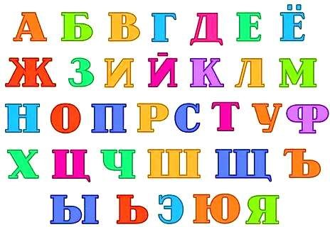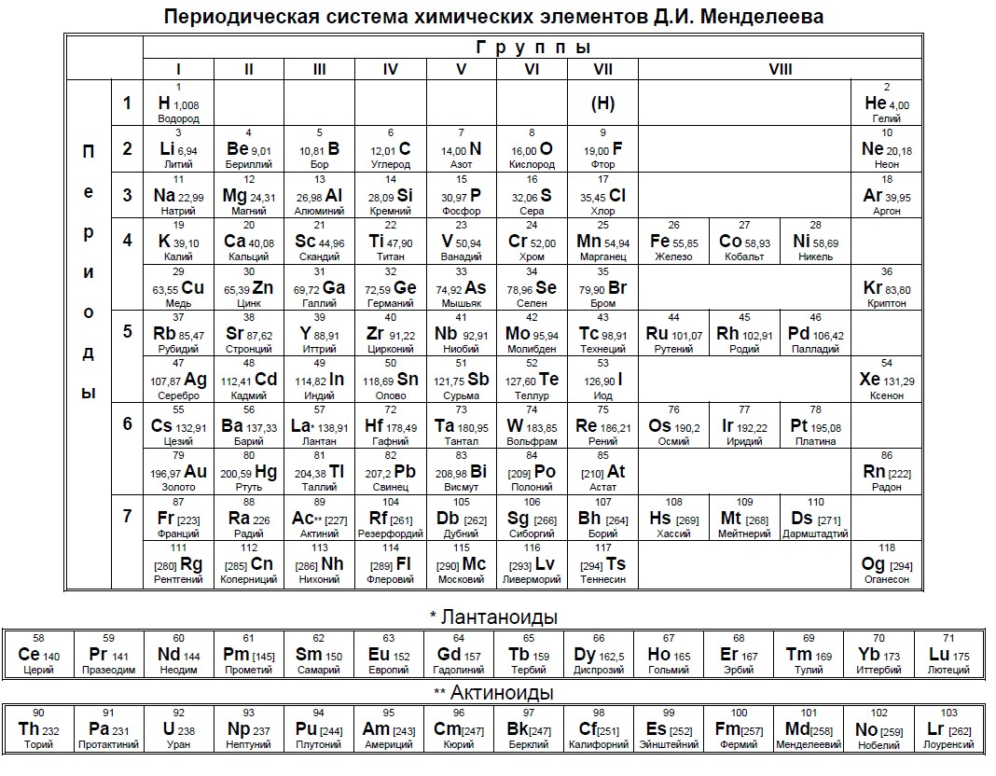

**Задание 2 (5 класс). «Приготовление раствора»**. Используя инструкцию, приготовьте 100 г 5%-го раствора хлорида натрия (*в рукописи МиФиХа вещество почему-то названо «поваренной солью» – здесь и далее примечания наших ведущих специалистов*).

***Инструкция:***

1. Выберите химический стакан подходящего для Вашей задачи объема.
2. Поместите химический стакан на электронные весы, обнулите массу, нажав кнопку «Тара», с помощью шпателя всыпьте в стакан 5 г хлорида натрия.
3. С помощью мерного цилиндра отмерьте 95 мл чистого монооксида диводорода (*в рукописи МиФиХа вещество именуется «дистиллированной водой»*). Воду извлеките из соответствующей емкости *(«промывалки»)* путем нажатия на основной резервуар.
4. Перемешайте смесь до растворения соли с помощью стеклянной палочки.

**Задание 3 (5 класс). «Зажигание лампочки»**. *В рукописи МиФиХа наши дешифровщики обнаружили запись, которую они сочли забавной. Эксперты по полуразумной жизни полагают, что в ней скрыт юмор: «Опять перебои с питанием… – помрачнела электролампочка. – Ничего, как-нибудь выкрутимся!»*

Пользуясь предложенным оборудованием (батарейка, лампочка, провода, раствор соли из задания 2) и рисунком – инструкцией, соберите электрическую цепь и зажгите лампочку. Опишите свои наблюдения.

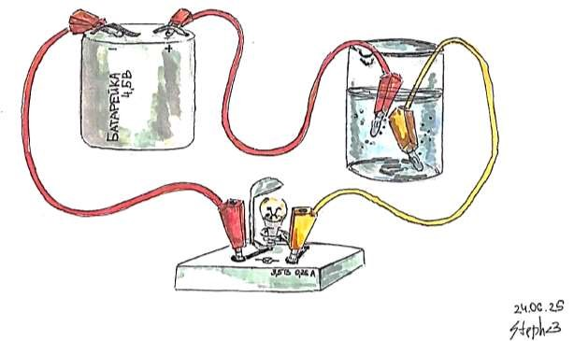

**Задание 4 (5 класс). «Ракетостроение»**. *Убедившись в полуразумности МиФиХа, наши эксперты допустили вероятность, что это существо могло путешествовать в открытом космосе. В «сундуке» даже нашелся схематический чертеж модели объекта, который мог бы использоваться в качестве космотранспорта.*

Пользуясь предложенной схемой, соберите модель ракеты, на которой МиФиХ путешествовал в открытом космосе. *Возможно, путешествовал…*

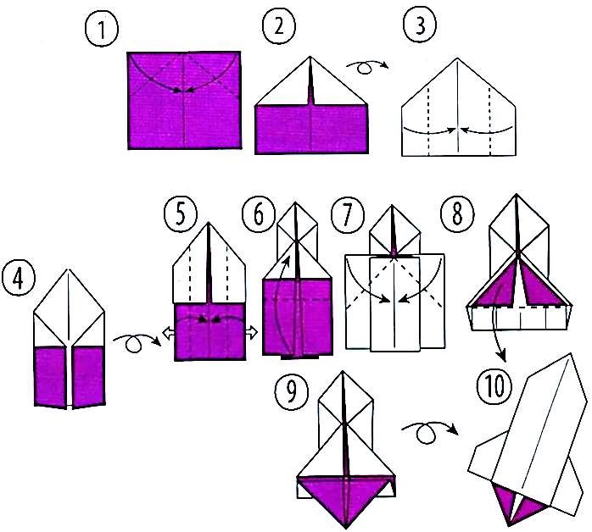

**Задание 5 (5 класс). «Солнечная система»**. *Модель космотранспорта МиФиХа не оставляет у наших специалистов сомнений, что интересующий нас представитель полу_разумной жизни не смог бы вырваться за границы системы звезды по имени Солнце, но у него имелись некоторые сведения об этом ограниченном фрагменте космического пространства.*

Используя текст *рукописи МиФиХа*, создайте плоскую модель Солнечной системы, приблизительно учитывая размеры планет и их цвет.

# Строение Солнечной системы

В состав солнечной системы входит восемь основных планет и пять карликовых, вращающихся приблизительно в одной плоскости. По своим физическим свойствам планеты делятся на земную группу и планеты-гиганты.

Планеты земной группы относительно небольшие и плотные, состоят из металлов и минералов. К ним относятся Меркурий, Венера, Земля и Марс.

Планеты-гиганты во много раз больше других планет, они состоят из газов и льда. Это Юпитер, Сатурн, Уран и Нептун.

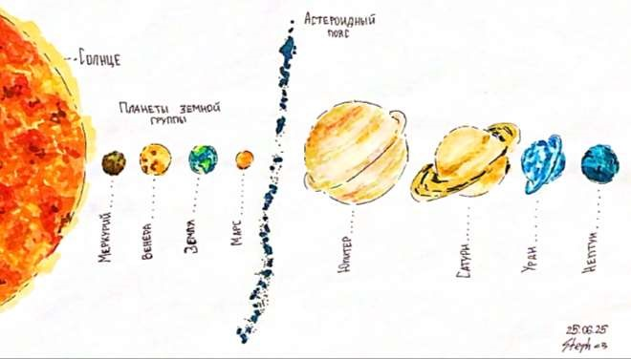

Рассмотрим планеты солнечной системы по порядку.

**Меркурий.** Самая близкая к Солнцу и самая маленькая планета Солнечной системы – Меркурий лишь немного больше Луны.

Атмосфера практически отсутствует. Возможно, причиной тому солнечное излучение, а может быть, небесное тело такого размера просто не в состоянии удерживать плотную газовую оболочку. Внешний вид Меркурия очень напоминает Луну. Его покрытая кратерами поверхность имеет серовато-коричневый оттенок изза своего состава, содержащего большое количество железа. Меркурий назван по имени древнеримского бога торговли и хитрости.

**Венера.** Венера – вторая планета от Солнца и ближайшая к Земле. Венеру иногда называют «близнецом» нашей планеты: её размеры и масса очень близки к земным. Атмосфера планеты на 94% состоит из углекислого газа. На Венере много вулканов, но почти нет кратеров – все метеориты сгорают в плотной атмосфере. Сера, присутствующая в облаках, отражает свет и придает Венере заметную желтую окраску.

Облака Венеры хорошо отражают солнечный свет, поэтому на земном небе планета светится ярче других. Возможно, именно поэтому древние римляне связали её с богиней красоты и любви.

**Земля.** Земля – третья планета от Солнца и крупнейшая в земной группе. Уникальные условия Земли позволили развиться на планете жизни. Атмосфера Земли состоит из азота (78%), кислорода (21%), углекислого и других газов (1%). Кислород и азот – необходимые вещества для строительства ДНК. Озоновый слой атмосферы поглощает солнечную радиацию. Кислород на Земле синтезируют растения из углекислого газа. Земля – единственная планета, название которой не связано с мифологией. И русское «земля», и английское «earth», и латинское «terra» обозначают почву или сушу.

**Марс.** Марс – четвертая планета от Солнца – меньше Земли почти в два раза.

Марс имеет два спутника – Фобос и Деймос, представляющие собой бесформенные каменные глыбы сравнительно небольших размеров. Из-за красного цвета древние римляне назвали планету именем бога войны.

**Юпитер.** Юпитер, самая большая из планет-гигантов, отделена от Марса поясом астероидов. Люди наблюдали его с древнейших времён и связывали с сильнейшими богами своих пантеонов. Юпитер – имя римского царя богов.

Юпитер является газовым гигантом. Коричневые и белые полосы – это облака соединений серы, которые движутся в атмосфере планеты с чудовищной скоростью. Большое красное пятно Юпитера – гигантский вихрь.

**Сатурн.** Шестая планета от Солнца. Сатурн в основном состоит из гелия и водорода. Следы аммиака, водяного пара, фосфина и углеводородов в атмосфере планеты придают ей жёлто-коричневый цвет.

Главная особенность Сатурна – впечатляющая система из семи колец. Считается, что эти кольца – осколки спутника, разрушенного гравитацией планеты. Знаменитые кольца Сатурна имеют похожий оттенок, но также различаются по цвету в зависимости от плотности и наличия других компонентов кроме водяного льда. Сатурн назван именем древнеримского бога времени, отца Юпитера.

**Уран.** Седьмая планета от Солнца. Атмосфера планеты окрашена в однородный сине-зелёный цвет. Учёные предполагают, что такой её делает метан. Ядра Урана и Нептуна предположительно состоят изо льдов, поэтому их называют «ледяными гигантами». Уран – самая холодная планета в системе. Уран назван именем древнегреческого бога неба, отца Сатурна, и продолжает «семейную» линию.

**Нептун.** Нептун находится так далеко, что его нельзя увидеть с Земли невооружённым глазом. Верхние слои его атмосферы состоят из водорода (80%), гелия (19%) и метана (1%). Именно обилием метана объясняется сине-голубое свечение планеты. За глубокий синий цвет планета была названа именем древнеримского бога морей**\***

**___________________________________________________________________**

* – по материалам [https://externat.foxford.ru/polezno-znat/wiki-astronomiyasolnechnaya-sistema](https://externat.foxford.ru/polezno-znat/wiki-astronomiya-solnechnaya-sistema)

**Задания для 6 класса Задание 1.** **«Шифровка».** Такое же, как для 5 класса.

**Задание 2. «Приготовление раствора».**

**2.1.** В двух закрытых емкостях находятся хлорид натрия (*в рукописи МиФиХа вещество почему-то названо* ***«поваренной солью»*** *– здесь и далее примечания наших ведущих специалистов*) и **ванилин** *(установлено, что вещество использовалось в изготовлении сладостей, например, пломбира)*. Определите, в какой емкости находится хлорид натрия.

**Внимание! Напоминаем, в лаборатории запрещено пробовать вещества на вкус!**

**2.2.** Используя инструкцию, приготовьте 100 г 5%-го раствора хлорида натрия.

***Инструкция:***

1. Выберите химический стакан подходящего для Вашей задачи объема.
2. Поместите химический стакан на электронные весы, обнулите массу, нажав кнопку «Тара», с помощью шпателя всыпьте в стакан 5 г хлорида натрия.
3. С помощью мерного цилиндра отмерьте 95 мл чистого монооксида диводорода (*в рукописи МиФиХа вещество именуется «дистиллированной водой»*). Воду извлеките из соответствующей емкости *(«промывалки»)* путем нажатия на основной резервуар.
4. Перемешайте смесь до растворения соли с помощью стеклянной палочки.

**Задание 3. «Зажигание лампочки».** *В рукописи МиФиХа наши дешифровщики обнаружили фразу, в которой они опознали отсылку к литературному произведению величайшего поэта Солнечной системы:*

***«И днём, и ночью ток включённый***

***Всё ходит по цепи кругом»...»***

*Эксперты полагают, что это обстоятельство уже позволяет отнести хозяина «сундука» к представителям полуразумной жизни.*

Пользуясь предложенным оборудованием (батарейка, лампочка, провода, раствор соли из задания 2) соберите по инструкции электрическую цепь и зажгите лампочку. Опишите свои наблюдения.

***Инструкция:***

Используя один провод, соедините последовательно источник тока (батарейка на 4,5 В) и лампу. Второй провод от лампы опустите в раствор соли. Третий провод от источника тока также опустите в раствор. Пронаблюдайте горение лампочки.

**Задание 4. «Плотность раствора».**

*В этом массиве чисел явно есть некий смысл. Наши эксперты полагают, что МиФиХ обладал навыком выполнения простейших расчетов по формулам.*

**4.1.** Пользуясь таблицей плотностей водных растворов хлорида натрия, определите плотность раствора, получившегося в задании 2.

**Плотность водных растворов хлорида натрия (NaCl)**

|  |  |  |  |  |  |
| --- | --- | --- | --- | --- | --- |
| **Содержание NaCl** | | **плотность, г/см3** | **Содержание NaCl** | | **плотность, г/см3** |
| **% по массе** | **г/дм3** | **% по массе** | **г/дм3** |
| 1 | 10,1 | 1,005 | 14 | 154,0 | 1,101 |
| 2 | 20,3 | 1,013 | 15 | 166,0 | 1,109 |
| 3 | 30,6 | 1,020 | 16 | 179,0 | 1,116 |
| 4 | 41,0 | 1,027 | 17 | 191,0 | 1,124 |
| 5 | 51,7 | 1,034 | 18 | 204,0 | 1,132 |
| 6 | 62,5 | 1,041 | 19 | 217,0 | 1,140 |
| 7 | 73,4 | 1,049 | 20 | 230,0 | 1,148 |
| 8 | 84,5 | 1,056 | 21 | 243,0 | 1,156 |
| 9 | 95,6 | 1,063 | 22 | 256,0 | 1,164 |
| 10 | 107,1 | 1,071 | 23 | 270,0 | 1,172 |
| 11 | 118,0 | 1,078 | 24 | 284,0 | 1,180 |
| 12 | 130,0 | 1,086 | 25 | 295,0 | 1,189 |
| 13 | 142,0 | 1,093 | 26 | 311,0 | 1,197 |

**4.2.** Определите массу раствора, которая помещается в бутылку объемом 500 мл. Оформите решение задачи.

**Дано:**

**Решение:**

**Задание 5. «Солнечная система».**

*Модель космотранспорта МиФиХа не оставляет у наших специалистов сомнений, что интересующий нас представитель полуразумной жизни не смог бы вырваться за границы системы звезды по имени Солнце, но у него имелись некоторые сведения об этом ограниченном фрагменте космического пространства.*

Используя данные таблиц, нить длиной 120 см, воздушный пластилин, создайте линейную модель Солнечной системы, на которой отразите цвета планет, их относительный размер и расстояние от Солнца.

|  |  |  |  |
| --- | --- | --- | --- |
| **Планета** | **Диаметр, км** | **Расстояние от Солнца,** | **Расстояние от Солнца, а.е.** |
| Солнце | 1392000 |  |  |
| Меркурий | 4878 | 57,9∙106 | 0,38 |
| Венера | 12180 | 108,3∙106 | 0,72 |
| Земля | 12756 | 149,7∙106 | 1,00 |
| Марс | 6760 | 228,1∙106 | 1,52 |
| Юпитер | 142800 | 778,7∙106 | 5,20 |
| Сатурн | 120000 | 1430,1∙106 | 9,55 |
| Уран | 50000 | 2876,5∙106 | 19,22 |
| Нептун | 45000 | 4506,6∙106 | 30,06 |

|  |  |  |  |
| --- | --- | --- | --- |
| **Планета** | **Внешний вид** | **Длительность года, дни** | **Наличие ядра** |
| Меркурий | Самый маленький, весь в  кратерах | 88 | Огромное железное ядро |
| Венера | Оранжевого цвета | 225 | Железное ядро |
| Земля | Голубой шар | 365 | Твердое ядро из металла |
| Марс | Красного цвета с темными пятнами | 687 | Частично жидкое ядро из железа с примесью серы |
| Юпитер | Самый большой красно-  полосатый | 4333 | Твердое каменное ядро |
| Сатурн | С огромным вращающимися вокруг него кольцами, не касающимися планеты | 10832  (около 30 земных лет) | Ядро из камней и льда |
| Уран | Тусклый голубой, 13 колец | 30800  (84,5 земного года) | Каменное ядро |
| Нептун | Ярко-голубого цвета с большим темным пятном, с 5 кольцами красноватого  оттенка | 60190  (165 земных лет) | Ядро из камней и льда |

**Напутствие инопланетцам и инопланеткам!**

Естествознание?.. Любите ли вы естествознание так, как люблю его я, то есть всеми силами души вашей, со всем энтузиазмом, со всем исступлением, к которому только способна пылкая молодость, жадная и страстная до впечатлений о макромире и микромире? Или, лучше сказать, можете ли вы не любить науку о всем материальном больше всего на свете, кроме блага и истины? Не есть ли она исключительно самовластный хозяин наших чувств, готовый во всякое время и при всяких обстоятельствах возбуждать и волновать их, как воздымает ураган песчаные метели в безбрежных степях Аравии?

Что же такое, спрашиваю вас, эта наука?.. О, это истинный храм мысли, при входе в который вы мгновенно отделяетесь от прочего собирания марок, освобождаетесь от эмоциональных сложностей отношений!.. Вы здесь живете не лишь своею жизнию, не страдаете своими скорбями… С наукой радуетесь вы блаженствам тепла и света, трепещете от опасностей радиоактивности и электричества… Здесь ваше холодное незнание исчезает в пламенном эфире любви к материальному миру. Но возможно ли описать все очарования естествознания? Всю его магическую силу над природой всего существующего?.. О, ступайте, ступайте в науку, живите и творите в ней, если можете!